Práctica Spark y Scala

Hola Javier:

Te cuento lo que he hecho con mi práctica. El ejercicio 1 lo he hecho todo y está. El problema viene con el ejercicio 2. Primero un poco de antecedentes. Soy administrador de sistemas y nunca he programado. Scripts sí pero nunca trabajo de programados. Por lo tanto, ver un IDE y enfrentarme a él ha sido ya toda una proeza.

En el ejercicio dos estoy bastante perdido. Vi el ejemplo pero entre que es Scala y el IDE estaba muy, muy perdido. Investigando vi una página web en la que hacen lo mismo (más o menos) pero con una consola de SBT y ejecutando todas las líneas 1 a 1 con lo cual me he encontrado mucho más cómodo. Así, he llegado a que el servidor de Kafka se hablara con Spark. El nombre del fichero es miAppStreaming.scala.

Si el proyecto de la práctica era conseguir este flujo:

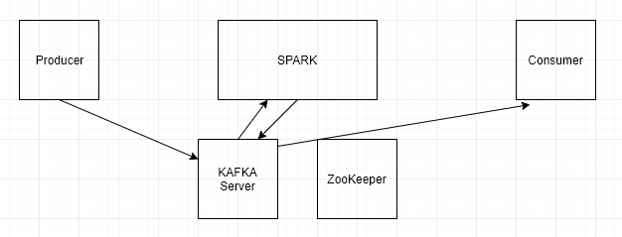

Yo he conseguido esto:

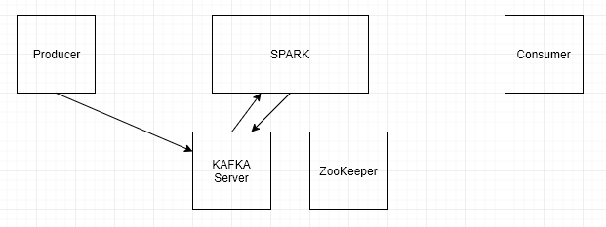

He conseguido comunicación porque no me he puesto con el código y ver las respuestas y demás.

El objetivo que tengo es conseguir todo el flujo y acabar la práctica tal como nos has pedido. Te lo entregaré cuando sea posible. Espero que sea lo antes posible.

Saludos.

Jaime.